DE006

Naturfreunde
(10T/09N)
Lima / Cusco / Sacred Valley / Machu Picchu / Iquitos / Pacaya Samiria Reserve

REISERO NERARY

Tag 01 - …../ Lima (-/-/-)
- Transfer Flughafen Lima / Hotel (persönliche deutschsprachige Begleitung) Übernachtung in Lima.

Tag 02 – Lima / Cusco / Heiliges Tal (F/M/-)
- Transfer Hotel / Flughafen Lima (persönliche Begleitung mit Deutsch sprechende Reiseleiter)
- Transfer Flughafen Cusco / Hotel (persönliche Begleitung mit Deutsch sprechende Reiseleiter)
- Ganztägig: Awanacancha, Markt von Pisac, Ruinen von Pisac & Festung Ollantaytambo (persönliche Begleitung mit Deutsch sprechende Reiseleiter)
- Garten-Mittagessen im Belmond Hotel Rio Sagrado.
- Übernachtung in dem Heiligen Tal der Inkas.

Tag 03 – Heiliges Tal (F/M/-)
- Ganztägig: Chinchero Dorf, Salinen von Maras & Terrassen von Moray (persönliche Begleitung mit Deutsch sprechende Reiseleiter)
- Mittagsbuffet im ruhigen ländlichen Restaurant
- Übernachtung in dem Heiligen Tal der Inkas.

Tag 04 – Heiliges Tal / Machu Picchu (F/M/A)
- Ganztägig: Machu Picchu mit dem Zug Vistadome (persönliche Begleitung mit Deutsch sprechende Reiseleiter)
- Mittagessen in einem lokalen Restaurant.
- Abendessen im Hotel inbegriffen.
- Übernachtung in Aguas Calientes

Tag 05 – Machu Picchu / Cusco (F/-/-)
- Tag zur freien Verfügung ohne Reiseleiter.
- Zweite Eintrittsgebühren zu Machu Picchu sind nicht enthalten.
- Nachmittags: Rückfahrt nach Cusco mit mit dem Zug Vistadome.
- Übernachtung in Cusco

Tag 06 – Cusco / Lima (F/-/-)
- Halbtägiger Stadtrundgang durch Cusco einschließlich San Blas, Museum MAP & Straße
- Transfer Hotel / Flughafen Cusco (persönliche Begleitung mit Deutsch sprechende Reiseleiter)
- Transfer Flughafen Lima / Hotel (persönliche deutschsprachige Begleitung)
- Übernachtung in Lima.

Tag 07 – Lima / Iquitos (F/-/A)
- 04Tage/03 Nächte Programm auf Kreuzfahrt Amazon Discovery. (Abreisetermine siehe unten) Urwald-Exkursionen werden gemeinsam in einer Gruppe mit lokalem Naturexperten und Reiseleiter mit Englischkenntnissen organisiert
- Übernachtung an Bord.

Tag 08 – Iquitos (F/M/A)
- 04Tage/03 Nächte Programm auf Kreuzfahrt Amazon Discovery. (Abreisetermine siehe unten)
- Übernachtung an Bord.

Tag 09 – Iquitos (F/M/A)
- 04Tage/03 Nächte Programm auf Kreuzfahrt Amazon Discovery. (Abreisetermine siehe unten)
- Übernachtung an Bord.

Tag 10 – Iquitos / Lima (F/M/-)
- Transfer Hotel / Flughafen Iquitos
- Unterstützung am Flughafen Lima für Ihren Anschlussflug (persönliche Begleitung mit Deutsch sprechende Reiseleiter)

ENDE UNSERER DIENSTE
F: Frühstück / LP: Lunchpaket / M: Mittagessen / A: Abendessen

ITINERARY DESCRIPTION

Tag 01 – Lima (-/-/-)
Bei der Ankunft im Internationalen Flughafen Lima werden Sie von unserem Mitarbeiter und privatem Fahrer abgeholt, der Sie zu Ihrem Hotel begleitet. Unser Mitarbeiter unterstützt Sie beim Check-in und überreicht Ihnen einen detaillierten Reiseplan und alle Gutscheine, die Sie für Ihre Tour benötigen sowie alle zusätzlichen Informationen über die Organisation Ihrer Reise in Peru. Sie erhalten auch ein Informationsblatt mit den Kontaktdaten und weiteren Details der Hotels sowie die Kontaktinformationen unserer Büros in jeder Stadt und eine 24-Stunden-Notrufnummer.
Übernachtung in Lima.

Tag 02 – Lima / Cusco / Heiliges Tal (F/M/-)
Früh am Morgen Transfer zum Flughafen Lima, um Ihren Flug nach Cusco anzutreten (ca. 1 Stunde) Nach Ankunft in der Hauptstadt des Inkareiches werden Sie zum Hotel im Heiligen Tal begleitet.
Ganztägiger Besuch des Textilzentrums Awanacancha, des Marktes von Pisac (persönlicher Reiseleiter)
Heute haben Sie die Gelegenheit, Awanacancha zu besuchen, ein andines Textilzentrum, dessen Hauptziele die Bewahrung der Textilkunst der Inkas und die Erhaltung deren Traditionen sind. Awanacancha bedeutet „Palast des Webens“ und, wie der Name schon ankündigt, findet man hier alles rund um die Textilproduktion. Hier erfahren Sie über Färbeverfahren und die dazu gehörigen Instrumenten, die seit Hunderten von Jahren in der Weberei dieser berühmten Textilien verwendet werden.
Weiter geht es zu den Märkten von Pisac, wo sich Handwerker der Region trafen, um ihre Produkte zum Tausch oder Verkauf anzubieten. Ursprünglich fand der Markt nur an Sonntagen statt. Durch den Anstieg des Tourismus im 20. Jahrhundert ist er allerdings so beliebt geworden, dass er heute täglich geöffnet ist.

Garten-Mittagessen im Belmond Hotel Rio Sagrado.
Von der Außenwelt magisch versteckt, ist das Restaurant "El Jardin" der perfekte Ort, um ein köstliches Mittagessen inmitten der freien Natur zu genießen. Setzen Sie sich an einem Tisch direkt in der warmen Sonne oder im kühlen Schatten der Bäume.
Entspannen Sie sich zu den Klängen vom Vogelgezwitscher und dem sanft fließenden Wasser. Zubereitet mit den besten lokalen Zutaten, unsere Garten-Mittagessen und hausgemachte Brote sind einfach unvergesslich.

Nach der Tour werden Sie zu Ihrem Hotel gefahren.
Übernachtung in dem Heiligen Tal der Inkas.
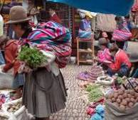
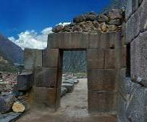
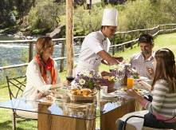

Tag 03 – Heiliges Tal (F/M/-)
Ganztägiger Ausflug zum Chinchero Dorf, den Salinen von Maras & den Terrassen von Moray & der Festung Ollantaytambo
Heute fahren Sie in Richtung des Heiligen Tales in den Dorf Chinchero, eine authentische Ortschaft in den Anden mit viel Charakter. Auf Sie wartet dort eine koloniale Kirche, die eine große Sammlung von Bildern aus der berüchtigten Schule von Cusco beherbergt.

Setzen Sie Ihre Reise durch das Heilige Tal der Inkas in die Salzfelder von Maras und deren scheinbar nie endenden Terrassen fort, wo das aus den Quellen extrahierte Salz gelagert wird. Obwohl diese Gewässer jahrhundertelang, sogar vor der Zeit der Inkas, verwendet wurden, wurde Maras erst 1556 von den Spaniern gegründet. Während des Vizekönigreichs versorgte Maras das südliche Hochland mit Salz und erlangte dadurch eine große Bedeutung. Die Verwendung des Salzes von Maras geht Tausende Jahre zurück und wird von Generation zu Generation weitergegeben und gemeinschaftlich verwaltet.

Setzen Sie Ihren Ausflug fort und bestaunen Sie die Terrassen von Moray, die angeblich einst ein riesiges landwirtschaftliches Labor, eine astronomische Sternwarte oder eine Andachtsstätte waren, oder vielleicht alle drei Sachen zusammen. Es wird vermutet, dass in Moray Pflanzen an neuen klimatischen Bedingungen angepasst wurden. Die runden Terrassen in gewaltigen kegelförmigen Vertiefungen von 47 bis 84 m Tiefe, die riesigen Fingerabdrücken oder Höhenlinien ähneln, wurden angeblich dafür verwendet. Diese erstellen eine Reihe von Mikroklimas auf den unterschiedlichen Höhen der Terrassen. Dadurch konnten die Inkas experimentieren und eine große Vielzahl von Anbaupflanzen verbessern. Heute ist Moray ein Beweis für das hohe landwirtschaftliche Kenntnis der Inkas.

Nach einem traditionellen Mittagessen besuchen Sie die Inka-Festung und Zitadelle von Ollantaytambo. Die Festung wurde errichtet, kurz bevor die Spanier kamen; Hinweise zur Art und Weise, wie sie gebaut wurde sind immer noch erkennbar. Der Bau ist angeblich errichtet worden, um den Eingang zu diesem Teil des Tales zu bewachen und ihn vor möglichen Invasionen anderer Stämme aus dem Flachland im Dschungel zu schützen.
Die Stadt von Ollantaytambo ist bekannt als eine „lebendige Inka-Stadt“, da die heutigen Bewohner immer noch nach den Sitten und Gebräuchen ihrer Vorfahren leben. Reisen Sie in die Vergangenheit und bewundern Sie die geraden Straßen mit perfekt gelegten Steinen und den Kanal, der Wasser durch die Stadt fließen lässt.

Nach der Tour werden Sie zu Ihrem Hotel gefahren.
Übernachtung in dem Heiligen Tal der Inkas.

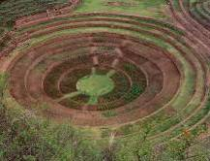
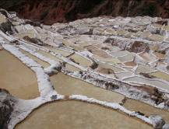
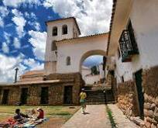

Tag 04 – Cusco / Machupicchu (F/M/A)
Ganztägiger Ausflug nach Machu Picchu mit Hin- und Rückfahrt im Zug (persönlicher Reiseleiter mit Deutschkenntnissen)
Am Morgen werden Sie zum Bahnhof gefahren, um die erstaunliche Zugreise zur berühmten Inka-Zitadelle Machu Picchu anzutreten. Die großartige Stadt hoch auf den Bergen, die vom Inkareich verlassen und vom Dschungel zurückerobert wurde, war für die Menschheit bis zu ihrer Wiederentdeckung im Jahre 1911 verloren.

Auf dem Weg genießen Sie die sich wandelnde Landschaft, während Sie vom Hochland in den Anden zu den Anfängen des Dschungels („die Augenbraue des Dschungels“) reisen, bevor Sie endlich im Ort Aguas Calientes ankommen.

Von hier aus nehmen Sie den Bus, der Sie bringt nach einer 20-minütigen Fahrt bis in die Zitadelle von Machu Picchu, oder die verlorene Stadt der Inkas, bringt. Machu Picchu wurde auf dem gleichnamigen Gipfel gebaut und ist eines der repräsentativsten und anerkannten Beispiele der Inka-Architektur. Eine Führung durch die Zitadelle umfasst die Besichtigung des Hauptplatzes, des runden Turmes, der Heiligen Sonnenuhr, des königlichen Quartiers, des Tempels mit den drei Fenstern und verschiedener Gräber.

Genießen Sie ein Mittagsbuffet im Belmond Sanctuary Lodge, bevor Sie mit dem Bus zurück nach Aguas Calientes fahren. Abendessen im Hotel inbegriffen.
Übernachtung in Machu Picchu-Stadt.
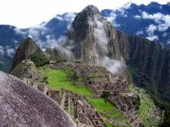
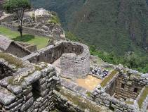
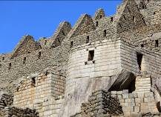

Tag 05 - Machu Picchu / Cusco (F/-/-)
Vormittag zur freien Verfügung ohne Reiseleiter.
Zweiter Eintritt nach Machu Picchu ist nicht inbegriffen.
Dies ist eine großartige Gelegenheit, um früh aufzustehen und einen wunderschönen Sonnenaufgang zu genießen. Danach haben Sie Zeit für einen zweiten Besuch der Zitadelle Machu Picchu.
Nachmittags: Rückfahrt nach Cusco mit mit dem Zug Vistadome.
Bei der Ankunft am Bahnhof werden Sie von unserem Mitarbeiter und Fahrer zu Ihrem Hotel gebracht.
Übernachtung im Cusco

Tag 06 - Cusco / Lima (F/-/-)
AM: Halbtägiger Stadtrundgang durch Cusco einschließlich San Blas, Museum MAP & Straße Hatun Rumilloc (privat)
Heute genießen Sie einen geführten Stadtrundgang durch die Reichsstadt Cusco, wo Sie am besten die Geschichte und Architektur der Inkas erleben und bewundern können. Am besten lernen Sie die archäologische Hauptstadt Südamerikas kennen, eine Stadt der gepflasterten Straßen, indem Sie sie zu Fuß entdecken!
Besuchen Sie die wichtigsten historischen Denkmälern der Stadt, die den Einfluss der verschiedenen Kulturen offenbaren: die Plaza de Armas, die Kathedrale aus den Zeiten des spanischen Vizekönigreichs, und die Kirche Santo Domingo, die auf dem Fundament des, dem Sonnengott gewidmeten, Inka-Tempels Koricancha erbaut wurde.
Setzen Sie Ihren Rundgang mit einem Besuch des Viertels San Blas fort. Die verwinkelten Gassen, die weiß getünchten Häuser, die blauen Balkone mit Blumentöpfen gefüllt mit Geranien, die ungerade Landschaft der gekachelten Dächer und die endlosen Treppen versprechen ein unvergessliches Erlebnis zu sein.
In der Nachbarschaft leben die Volkskünstler von Cusco, die seit Jahrhunderten ihre Hände benutzen, um die Geschichte ihrer Sehnsüchte und Enttäuschungen in ihren Arbeiten zu erzählen. Sie meißeln in Stein und schnitzen Holz, erschaffen Skulpturen und basteln an Puppen, arbeiten mit Silber und Blattgold, weben und sind Experten der Textilkunst, gestalten Masken und eine Reihe von Keramikstücken in utilitaristischen, architektonischen, skulpturalen, monumentalen, grotesken und vielen anderen Stilrichtungen. Ein renommierter Vertreter ist der berühmte Bildhauer Edilberto Merida. Seine Hauptinspiration fand er in der Religion, löste sich aber von der traditionellen religiösen Ästhetik, indem er groteske Bilder mit übertriebenen Eigenschaften kreierte. Es handelt sich um eine Form von Skulptur, die bekannt geworden ist als „Schlamm des Protestes“.
Anschließend besuchen Sie das Museum für Präkolumbianische Kunst, das einzige Museum in Peru, das der Erhaltung der Kunst der alten peruanischen Kulturen gewidmet ist. Ausgestellt wird eine Auswahl von Stücken aus verschiedenen Epochen und Kulturen; die Sammlung umfasst 450 Meisterwerke aus den Jahren 1250 v. Chr. bis 1532 n.Chr. Das Museum befindet sich in einem imposanten Kolonialgebäude, bekannt als Casa Cabrera. Die Tour beinhaltet auch einen Halt an der Straße Hatunrumiyoc, wo Sie den Stein der 12 Ecken bewundern können, vielleicht das berühmteste Beispiel für die einzigartige Fähigkeit der Inkas, Steine so perfekt zu schneiden, dass sie wie Puzzlesteine ohne Mörtel an- und aufeinander gereiht werden konnten.
Unser Mitarbeiter trifft Sie pünktlich im Eingangsbereich des Hotels und begleitet Sie zum Flughafen Cusco, um Ihren nächsten Flug anzutreten.
Bei Ihrer Ankunft in Lima werden Sie zu Ihrem Hotel gefahren.
Übernachtung in Lima.
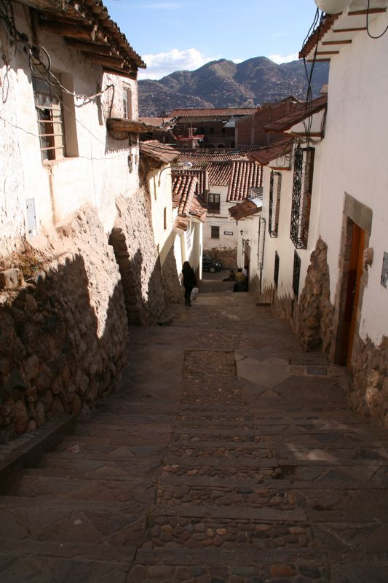
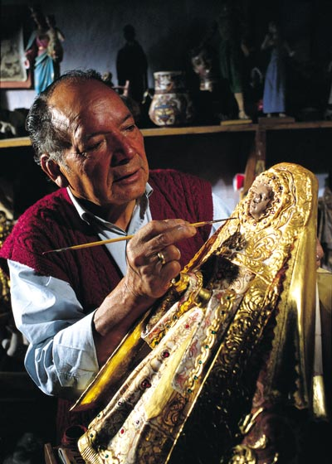
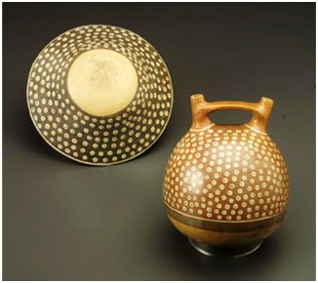

Tag 08 - Lima / Iquitos (F/-/A)
Transfer zum Flughafen, um Ihren Flug nach Iquitos anzutreten.
Iquitos ist eine pulsierende Stadt am Amazonas und die größte im peruanischen Regenwald. 600.000 Menschen sind in den vier Stadtteilen der Metropolregion verteilt.
Während des 20. Jahrhunderts zog die Stadt viele europäische Immigranten an; sie trugen zu einer Zeit des großen Reichtums und sozialer und kommerzieller Entwicklung bei. Der Kautschuk-Boom und der daraus resultierende Bedarf an Arbeitskräften hatten erhebliche negative Auswirkungen auf die einheimische Bevölkerung. Sklaverei und grobe Menschenrechtsverletzungen waren weit verbreitet und in einigen Gebieten wurden 90 % der indigenen Bevölkerung ausgelöscht.
Fahren Sie mit dem Reisebus zum Hafen am Fluss Itaya, direkt vor der Stadt Iquitos. Gehen Sie an Bord des Schiffes. Nach einer kurzen Orientierung und der Happy Hour, können Sie Ihr erstes Abendessen an Bord genießen.
Übernachtung an Bord.

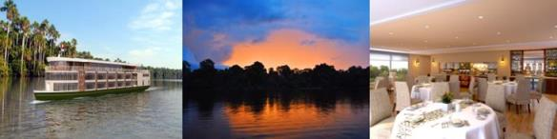

Tag 08 - Iquitos (F/M/A)
AM: Fluss Tahuayo
An diesem Vormittag begeben wir uns auf die Suche nach dem exotischen rosafarbenen Flussdelfin. Er ist mittelgroß, hat eine lange Schnauze und eine kleine oder gar keine Rückenflosse. Dieser ist ein beliebter Ort, um diese wunderbaren Tiere zu füttern. Außerdem haben Sie die Möglichkeit, in das dunkle Wasser einzutauchen und die direkte Erfrischung dieses unberührten Naturgebiets zu erleben.

PM: Yarapa Fluss und Bäche.
Erforschen Sie die Strände und Buchten eines weiteren Nebenflusses des Amazonas, des Flusses Yarapa, und begegnen Sie seltene und ungewöhnliche Tiere. Kleine Affen, Vögel und Leguane sind nur einige der einzigartigen Tiere, die Sie hier vorfinden werden. Tropische Blumen und Pflanzen wachsen wild entlang des gesamten Flussufers, so dass Sie die wunderbare Dynamik des Regenwaldes erleben dürfen.
Übernachtung an Bord.

Tag 09 - Iquitos (F/M/A)
Cano Piranha or Marayali/Tamishiyacu Creek/San Francisco Village
Cano Piranha oder Marayali/Tamishiyacu Bach/Dorf San Francisco
Vormittags: Amazonas Quellgebiet, mit dem Ruderboot am Cano Piranha oder Marayali, Dorf San Francisco.

Heute Morgen Erwachen Sie am historischen Ort des peruanischen Amazonasgebiets, wo die Flüsse Ucayali und Marañon zusammenkommen und den mächtigen Amazonas gebären. Besuchen Sie, nachdem Sie die Gegend erkundet haben, die Gemeinde von San Francisco, ein kleines Dorf, wo Sie die einheimischen Häuser bestaunen und den einzigartigen Lebensalltag der Bewohner kennenlernen können. Sie werden von vielen glücklichen, lächelnden Kindern herzlich begrüßt und haben die Möglichkeit, die Schule zu besuchen. Der Lehrer wird auch Vorort sein, um alle Ihre Fragen zu beantworten. Treffen Sie die einheimische Bevölkerung auf dem Kunsthandwerkmarkt, der von den Dorffrauen und Kindern organisiert wird.

PM: Bach Tamishiyacu
An diesem Nebenfluss des Amazonas leben kleine Gruppen von "Ribereños" (Menschen, die symbiotisch mit den Flüssen leben), die ihren Lebensunterhalt mit der Kleinlandwirtschaft und dem Holzkohlehandel verdienen. Besuchen Sie eine lokale schamanische Naturheilklinik und treffen Sie einen einheimischen Schamanen, der Sie in die mystische Welt der Halluzinogene und Heilkräuter des Amazonasgebiets einführt.



Tag 10: Ein weiteres Ziel oder zurück nach Hause (F/-/-)
Wir genießen eine Stadtrundfahrt mit Panoramablick! Iquitos ist der weltweit am weitesten gelegenen Binnenhafen, der Seeschiffe bedient. Wir bewegen uns durch die Reste der wunderschönen Häuser, in denen Anfang des 20. Jahrhunderts die sogenannten "Kautschuk-Baronen" lebten.
Nachdem Sie vom Schiff ausgestiegen sind, besichtigen Sie die Rettungsstelle für Manatis, oder Rundschwanzseekühe, ein fantastisches Projekt, das verwaiste Tiere rettet und sie wieder in die Wildnis setzt. Hier erhalten Sie alle Informationen über diese wundervollen Tiere und lernen, warum sie vom Aussterben bedroht sind.
Unterstützung am Flughafen Lima für Ihren Anschlussflug

END OF OUR SERVICES
B= Breakfast L= Lunch D= Dinner

KOMMISSIONSFÄHIGE PREISE PRO PERSON 2016 - IN USD – Doppelzimmer Basis

 | 02 pax | 04 pax | 05/09pax | Sing.Supp
OBERKLASSE-HOTELS | Usd 5,232.00 | Usd 4,633.00 | Usd 4,621.00 | Usd 1,917.00
ERSTE KLASSE HOTELS | Usd 6,241.00 | Usd 5,698.00 | Usd 5,671.00 | Usd 3,005.00
Hafengebühr ($ 69,00 pro Passagier)

Flugticket Lima/Cusco/Lima : USD 450,00 pro Person* (LAN PERU)
* Aktuelle Tarife sind unangekündigten Änderungen vonseiten der Fluggesellschaft vorbehalten.

HINWEISE

- Es wurden keine Reservierungen vorgenommen.
- Diese ist eine Vorkalkulation der Preise; Hotelpreise können sich je nach Verfügbarkeit ändern.
- Alle oben festgelegten Services unterliegen der Verfügbarkeit zum Zeitpunkt der Buchung / Reservierung
- Es sind keine Flugkosten oder Flughafengebühren in den oben angegebenen Preisen inbegriffen.
- Flugpreise gelten nur als Referenz. Tatsächliche Preise unterliegen der Verfügbarkeit zum Zeitpunkt des Kaufes und der Art des Tickets (Erstattungen und Änderungen sind zulässig/nicht zulässig, Sanktionen sind gültig/nicht gültig, etc.). Im Falle einer Stornierung sind Tickets nicht erstattungsfähig und nicht übertragbar.
- Alle Eintrittsgelder sind Änderungen ohne Ankündigung vorbehalten.
- Das Trinkgeld ist optional und freiwillig.
- Netto Preise gültig für 2016, mit Ausnahme von den Inti Raymi (22.06-27.06), Weihnachten & Neujahr (23.12/02.01) und anderen nationalen oder religiösen Feiertagen, in denen Sonderpreise möglicherweise gültig sein können. Bitte überprüfen Sie dies.

INHALT
- Privater Service mit lokalem, Deutsch sprechenden Reiseleiter
- Dschungel : Gruppenreise mit Englisch sprechender Reiseleitung
- Alle Eintrittsgebühren für die oben genannten Stätten.
- Eintrittsgebühr von Pacaya Samiria
- Mahlzeiten: Wie im Reiseplan angegeben.
- Alle Mahlzeiten an Bord (Frühstück und Mittagessen sind an Ihrem letzten Tag inbegriffen)
- 01 Zugticket, Hin- und Rückfahrt, nach Machu Picchu mit dem Zug Vistadome pro Person
- 01 Eintrittskarte nach Machu Picchu pro Person
- 01 Busticket nach und von den Ruinen von Machu Picchu pro Person
- 09 Nächte Übernachtung im Hotel
- Im Paket M/V Amazon Discovery Cruise (Fauna Cabin) sind inbegriffen: die Unterkunft, alle Mahlzeiten, die Besichtigung des Amazonas, die Begleitung durch Naturexperten und die Vorträge, die Ausflüge in einer Gruppe auf dem Ruderboot und alle weiteren Aktivitäten, die im Paket enthalten sind

- Alle Trinkgelder (außer Hotelpersonal & Reiseleiter); weiteres Trinkgeld ist optional und freiwillig. Allerdings empfehlen wir die folgenden Beträge:
- Reiseleiter/Begleitung beim Transfer: US$ 5,00 pro Gast pro Tag
- Fahrer: US$ 2,00 pro Gast pro Tag
- Trinkgeld im Restaurant: 10 % des gesamten Rechnungsbetrags
- Ständige Betreuung während der Reise

NICHT INBEGRIFFEN im Preis:
- Internationale und inländische Flugpreise (tatsächlicher Preis kann von der Fluggesellschaft geändert werden).
- Mahlzeiten oder andere Dienste, die nicht im Reiseplan beschrieben werden.
- Früher Check-In, später Check-Out, Dienstleistungen und im Reiseplan nicht erwähnten Mahlzeiten
- Persönliche Ausgaben.
- Trinkgelder für Reiseleiter und Mannschaft
- Hafengebühr ($ 69,00 pro Passagier)
- Getränke während der Mahlzeiten, Hotel-Extras und persönliche Ausgaben

ANZAHLUNG/SCHLUSSZAHLUNG
- Um Ihre Kreuzfahrt zu buchen, ist zum Zeitpunkt der Buchung eine Anzahlung von $ 850,00 pro Person erforderlich. Die Erweiterung des Programms an Land, vor und nach der Fahrt, erfordert eine Anzahlung von $ 250 pro Person. Die Schlusszahlung ist spätestens 120 Tage vor Reiseantritt fällig.

INFORMATIONEN ZUM HOTEL

KATEGORIE STANDARD
Stadt | Hotelname & Webseite | Zimmertyp
Lima | Hotel Jose Antonio | Standard room
Sacred Valley | Sonesta Posada del Inca Yucay | Standard room
Machu Picchu | El Mapi Hotel | Superior room
Cusco | Hotel Jose Antonio | Standard room
Lima | Hotel Jose Antonio | Standard room
Iquitos | Haimark Amazon Discovery Cruise | Fauna cabin

Alternative Superior
Stadt | Hotelname & Webseite | Zimmertyp
Lima | Casa Andina Private Collection Miraflores | Standard room
Sacred Valley | Hotel Aranwa Sacred Valley | Deluxe Room
Machu Picchu | Inkaterra Machu Picchu Pueblo | Superior Deluxe Room
Cusco | Aranwa Cusco Boutique Hotel | Classic Room
Lima | Casa Andina Private Collection Miraflores | Standard room
Iquitos | Haimark Amazon Discovery Cruise | Fauna cabin

Alternative Deluxe
Stadt | Hotelname & Webseite | Zimmertyp
Lima | Belmond - Miraflores Park Hotel | Ocean View Junior Suite
Sacred Valley | Belmond - Rio Sagrado Hotel | Deluxe Terrace room
Machu Picchu | Belmond - Machu Picchu Sanctuary Lodge | Superior room
Cusco | Belmond - Hotel Monasterio | Superior room
Lima | Belmond - Miraflores Park Hotel | Ocean View Junior Suite
Iquitos | Haimark Amazon Discovery Cruise | Fauna cabin

Feste Abfahrten: 2016

2016
3-night Cruise
February 14
February 17
March 12
April 14
April 17
May 14
May 17
July 13
July 16
September 17
September 20
October 23
October 26
November 16
November 19

